#### Texto da questão

Em linguagens orientadas a objetos, como Java, o conceito de Classe é de extrema utilidade, uma vez que os objetos são definidos através delas. Diante do exposto, assinale a alternativa correta.

**c) Uma classe é um gabarito para definição de objetos**

#### Texto da questão

A linguagem de programação Java possui algumas palavras-chave que são da linguagem e não podem ser usadas como nome de variáveis, métodos e classes. Um exemplo é a palavra-chave final. Em Java, a palavra-chave final indica que uma

**c) Classe não pode ser estendida e que um método não pode ser sobrescrito.**

#### Texto da questão

Em Java, para declarar um array multidimensional chamado nomes, com duas linhas e duas colunas e já armazenar nele Pedro, Marta, Carlos e Marcos, utiliza-se o comando:

**c) String[][] nomes = {{"Pedro", "Marta"},{"Carlos","Marcos"}};**

#### Texto da questão

Um técnico está pesquisando uma estrutura de dados para utilizar no controle de estoque dos materiais de consumo dos laboratórios e verificou algumas opções. Das opções seguintes, aquelas que o técnico pode utilizar apenas para estruturas de dados dinâmicas é:

**d) filas, pilhas e árvores.**

#### Texto da questão

Considere a árvore binária da figura a seguir:  
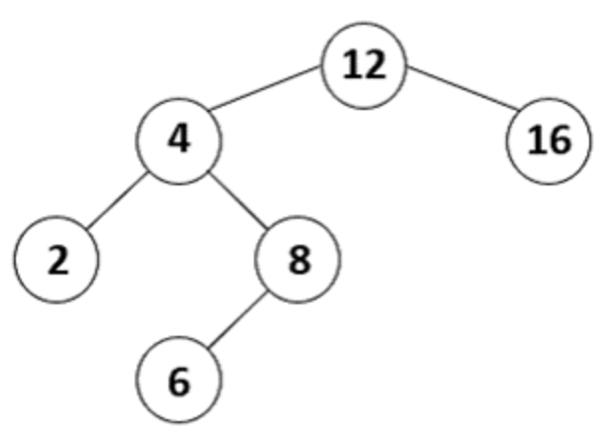

Os resultados das consultas dos nós dessa árvore binária em pré-ordem e pós-ordem são, respectivamente:

**d) (12 4 2 8 6 16) e (2 6 8 4 16 12).**

#### Texto da questão

Sobre árvores binárias, considere as afirmativas a seguir:

**I. Qualquer nó de uma árvore binária é raiz de, no máximo, outras duas subárvores comumente denominadas subárvore direita e subárvore esquerda.**

II. Uma dada árvore binária A armazena números inteiros e nela foram inseridos 936 valores não repetidos. Para determinar se um número x está entre os elementos dessa árvore, tal número será comparado, no máximo, com 10 números contidos na árvore A.

III. Uma dada árvore binária de busca A armazena números inteiros e nela foram inseridos 936 valores não repetidos. Para determinar se um número x está entre os elementos dessa árvore, serão feitas, no máximo, 10 comparações.

**IV. Uma dada árvore binária de busca A armazena números inteiros e nela foram inseridos 936 valores não repetidos. Supondo que r seja o nó raiz da árvore A e que sua subárvore esquerda contenha 460 elementos e sua subárvore direita possua 475 elementos. Para determinar se um número x pertence a essa árvore, serão feitas, no máximo, 476 comparações.**

Assinale a alternativa correta.

**c) Somente as afirmativas I e IV são corretas.**

#### Texto da questão

Analise as afirmativas referentes às estruturas de dados básicas:

I – Uma lista linear é uma sequência de zero ou mais itens x1, x2, ..., xn, em que xi é de um determinado tipo e n representa o tamanho da lista linear.

II – Uma pilha é uma lista linear em que todas as inserções, retiradas e geralmente todos os acessos, são feitos em apenas um extremo da lista.

III – Uma fila é uma lista linear em que todas as inserções são realizadas em um extremo da lista e todos os acessos e retiradas são realizados no mesmo extremo da lista.

Estão CORRETAS as afirmativas:

**c) I e II, apenas.**

#### Texto da questão

“Uma declaração _____________ ajuda o compilador a localizar uma classe que é usada em um programa.” Considerando a linguagem Java, assinale a alternativa que completa corretamente a afirmativa anterior.

**e) import**

#### Texto da questão

As agências bancárias negociam seguros residenciais com seus clientes e, muitas vezes, precisam arquivar cópias de forma ordenada para que consultas eventuais sejam facilitadas. O gerente de uma agência precisava ordenar um vetor de documentos referentes a esses seguros, e o seu adjunto, da área de TI, o aconselhou a usar o algoritmo de ordenação chamado Bubble Sort.

Utilizando-se o algoritmo sugerido, qual será a quantidade de trocas de posições realizadas para ordenar, de modo crescente, o vetor de números de contrato (77, 51, 11, 37, 29, 13, 21)?

**b) 16**

#### Texto da questão

Um heap é uma lista linear composta de elementos com chaves s1, s2, …, sn satisfazendo a seguinte propriedade: si ⩽ s⌊i/2⌋, para 1 < i ⩽ n. Seja o heap com sete chaves especificado por 92 60 78 39 28 66 70. Considere que no heap foram inseridas as seguintes chaves: 93 e 19 (nesta ordem). O heap após estas inserções é

**e) 93 92 78 60 28 66 70 39 19.**

#### Texto da questão

Um tipo de algoritmo muito usado na resolução de problemas computacionais são os algoritmos de ordenação. Assinale a única alternativa que esteja tecnicamente incorreta quanto a especificar exatamente algoritmos de ordenação simples.

**b) Smart Sort**

#### Texto da questão

Assinale a opção que apresenta a técnica que tem a maior complexidade de tempo de execução.

**a) Selection Sort**

#### Texto da questão

Um programador quer ordenar a lista [5, 4, 3]. Qual alternativa representa todas as situações dessa lista até a sua completa ordenação utilizando o método Bubble Sort?

**d) [5, 4, 3], [4, 5, 3], [4, 3, 5], [3, 4, 5], [3, 4, 5]**

#### Texto da questão

O algoritmo de ordenação decrescente onde cada entidade é comparada com o seu posterior e, se maior, invertidas as posições sucessivamente, até que a coleção esteja ordenada, é chamado :

**e) bubble sort.**

#### Texto da questão

Métodos de ordenação são algoritmos usados para organizar elementos de uma sequência em uma ordem específica. Qual método de ordenação tem complexidade de tempo médio O(n log n) e utiliza a técnica de dividir e conquistar?

**a) Merge sort.**

#### Texto da questão

São exemplos de algoritmos de ordenação, EXCETO:

**a) Recursive Sort.**